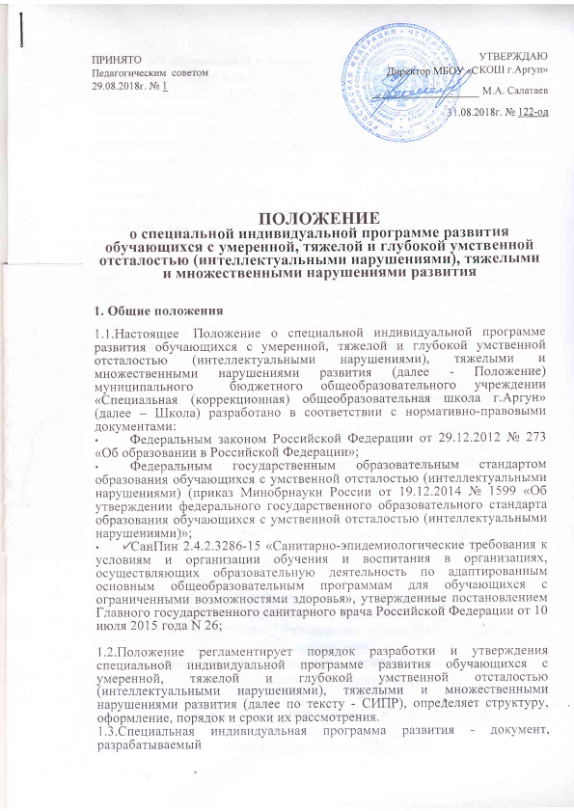

Школой для обучающихся с умеренной, тяжелой или глубокой умственной отсталостью, с тяжелыми и множественными нарушениями развития на основе требований ФГОС образования обучающихся с умственной отсталостью (интеллектуальными нарушениями), ФГОС начального общего образования обучающихся с ограниченными возможностями здоровья и адаптированной основной общеобразовательной программы, учитывающий индивидуальные специфические образовательные потребности обучающихся.

1.4.Цель разработки СИПР - создание условий для планирования, организации и управления образовательной деятельностью обучающихся с умеренной, тяжелой, глубокой умственной отсталостью, с тяжелыми и множественными нарушениями развития для обретения обучающимся таких жизненных компетенций, которые позволяют ему достигать максимально возможной самостоятельности в решении повседневных жизненных задач, обеспечивают его включение в жизнь общества на основе индивидуального поэтапного, планомерного расширения жизненного опыта и повседневных социальных контактов в доступных для него пределах.

1.5.Временной период реализации СИПР составляет один учебный год.

1.6.В разработке СИПР принимают участие все специалисты Школы, работающие с учащимся с умеренной, тяжелой, глубокой умственной отсталостью, с тяжелыми и множественными нарушениями развития, и его родители.

1.7.Структурно-содержательная форма СИПР обучающегося единая, соответствует требованиям ФГОС (Приложение №1).

**2.Структура специальной индивидуальной программы развития**

2.1.Структура СИПР включает:

1. титульный лист;
2. общие сведения о ребенке;
3. характеристику, включающую оценку развития обучающегося на момент составления программы и определяющую приоритетные направления воспитания и обучения ребенка;
4. индивидуальный учебный план;
5. содержание образования в условиях организации и семьи;
6. условия реализации потребности в уходе и присмотре;
7. перечень специалистов, участвующих в разработке и реализации СИПР;
8. перечень возможных задач, мероприятий и форм сотрудничества организации и семьи обучающегося (программа сотрудничества школы и семьи);
9. перечень необходимых технических средств и дидактических материалов;
10. средства мониторинга и оценки динамики обучения;
11. программа может иметь приложение, включающее задания и рекомендации для их выполнения учащимся в домашних условиях.

**3.Требования к разделам специальной индивидуальной программы развития**

***Титульный лист*** должен содержать:

- наименование общеобразовательного учреждения (согласно Уставу);

- наименование программы;

- срок реализации СИПР;

- адресность программы (фамилия, имя обучающегося, класс);

- согласование программы с родителями обучающегося;

- год разработки СИПР

В правом верхнем углу ставится гриф утверждения директора Школы, в левом верхнем углу - гриф согласования индивидуальной программы развития с председателем психолого-медико-педагогического консилиума.

***3.1.Общие сведения содержат персональные данные об учащемся и его родителях;***

***3.2.Характеристика учащегося*** составляется на основе психолого­педагогического обследования ребенка, проводимого специалистами Школы, с целью оценки актуального состояния развития обучающегося.

Характеристика должна отражать:

1. бытовые условия семьи, оценку отношения членов семьи к образованию ребенка;
2. заключение ТПМПК;
3. данные о физическом здоровье, двигательном и сенсорном развитии ребенка;
4. особенности проявления познавательных процессов: восприятий, внимания, памяти, мышления;
5. состояние сформированности устной речи и речемыслительных операций;
6. характеристику поведенческих и эмоциональных реакций ребенка, наблюдаемых специалистами; характерологические особенности личности ребенка (со слов родителей);
7. сформированность социально значимых знаний, навыков, умений: коммуникативные возможности, игра, самообслуживание, предметно-практическая деятельность, интеллектуальные умения и знания (счет, письмо, чтение, представления об окружающих предметах, явлениях);
8. потребность в уходе и присмотре. Необходимый объем помощи со стороны окружающих: полная/частичная, постоянная/эпизодическая;
9. выводы по итогам обследования: приоритетные образовательные области, учебные предметы, коррекционные занятия для обучения и воспитания в образовательной организации, в условиях надомного обучения.

***3.3.Индивидуальный******учебный план*** должен отражать учебные предметы, коррекционные занятия, внеурочную деятельность, соответствующие уровню актуального развития ребенка, и устанавливает объем недельной нагрузки на обучающегося.

Индивидуальная недельная нагрузка обучающегося может варьироваться с учетом образовательных потребностей, индивидуальных возможностей и особенностей развития обучающихся. Формы организации образовательной деятельности, чередование учебной и внеурочной деятельности определяет Школа.

***3.4.Содержание образования*** в условиях Школы и семьи СИПР включает:

* конкретные задачи по формированию представлений, действий/операций по каждой из:
* программы формирования базовых учебных действий;
* программ учебных предметов, коррекционных занятий;
* программы нравственного развития;
* программы формирования экологической культуры, здорового и безопасного образа жизни обучающихся;
* программы внеурочной деятельности;

Задачи формулируются в качестве **возможных (ожидаемых)** результатов обучения и воспитания ребенка **на год**.

***3.5.Условия реализации потребности в уходе и присмотре***

Необходимым условием реализации специальной индивидуальной программы развития для ряда обучающихся является организация **ухода** (кормление, одевание/раздевание, совершение гигиенических процедур) и **присмотра**.

Уход предполагает выполнение следующей деятельности:

- уход за телом (обтирание влажными салфетками, подмывание, смена подгузника, мытье рук, лиц, тела, чистка зубов);

- выполнение назначений врача по приему лекарств; кормление и/или помощь в приеме пищи;

- сопровождение ребенка в туалете,

- высаживание на унитаз в соответствии с индивидуальным графиком;

- раздевание и одевание ребенка, оказание необходимой помощи в раздевании и одевании ребенка;

- контроль внешнего вида ребенка (чистота, опрятность);

- придание правильной позы ребенку (с целью профилактики порочных состояний), смена положений тела в течение учебного дня, в том числе с использованием ТСР (вертикализатор, кресло-коляска, ходунки, подъемник и др.).

Присмотр необходим для обеспечения безопасности обучающихся, сохранности материальных ценностей.

Необходимость в присмотре для учащихся с расстройствами аутистического спектра с проблемами поведения, нарушений эмоционально-волевой сферы:

- агрессия (в отношении людей и/или предметов), самоагрессия;

- полевое поведение; проблемы поведения вследствие трудностей освоения общепринятых норм и правил поведения (оставление класса, выход из школы без предупреждения взрослых и др.);

- в случаях эпилепсии, других сопутствующих нарушений (соматические, неврологические и т.д.), в тех ситуациях, когда ребенок использует предметы не по назначению.

Задачи и мероприятия по уходу и присмотру включаются в СИПР и выполняются в соответствии с индивидуальным расписанием ухода и потребностью в присмотре, которые отражаются в индивидуальном графике с указанием времени, деятельности и лица, осуществляющего уход и присмотр, а также перечня необходимых специальных материалов и средств.

3.6.Перечень специалистов, участвующие в разработке и реализации СИПР:

учитель класса;

учитель физкультуры или адаптивной физкультуры;

учитель-логопед;

учитель-дефектолог;

педагог-психолог и др.

3.7.Программа сотрудничества школы с семьей обучающегося (перечень возможных задач, мероприятий и форм сотрудничества организации и семьи обучающегося) включает задачи, направленные на повышение информированности семьи об образовании ребенка, развитие мотивации родителей к конструктивному взаимодействию со специалистами, отражающие способы контактов семьи и организации с целью привлечения родителей к участию в разработке и реализации СИПР и преодоления психологических проблем семьи.

3.8.Перечень необходимых технических средств общего и индивидуального назначения, дидактических материалов, индивидуальных средств реабилитации, необходимых для реализации СИПР.

3.9.Средства мониторинга и оценки динамики обучения.

3.9.1.Мониторинг результатов обучения проводится не реже одного раза в полугодие.

3.9.2.В ходе мониторинга специалисты Школы оценивают уровень сформированности представлений, действий/операций, внесенных в СИПР.

3.9.3.Оценивание уровня сформированности представлений, действий/операций осуществляется по критериям: «выполняет действие самостоятельно», «выполняет действие по инструкции» (вербальной или невербальной), «выполняет действие пообразцу», «выполняет действие с частичной физической помощью», «выполняет действие со значительной физической помощью», «действие не выполняет»; представление: «узнает объект», «не всегда узнает объект» (ситуативно), «не узнает объект».

3.9.4.Итоговые результаты образования за оцениваемый период оформляются описательно в дневниках наблюдения и в форме характеристики за учебный год.

3.9.5.На основе итоговой характеристики составляется СИПР на следующий учебный период.

3.9.6.В целях информирования о результатах обучения детей их родителям (законным представителям) направляется информационное письмо, отражающее содержание предоставленной в течение учебного года психолого-педагогической помощи учащемуся, динамику развития и оценку сотрудничества учреждения и семьи по вопросам воспитания и обучения учащегося.

**4.Порядок согласования и утверждения специальной индивидуальной**

**программы развития**

4.1.СИПР разрабатывается учителем класса, учителем физкультуры или адаптивной физкультуры, учителем-логопедом, учителем-дефектологом, педагогом- психологом и др.

4.2.Ответственным за разработку и реализацию СИПР назначается классный руководитель.

4.3.В обязанности ответственного входит:

- объединение усилий специалистов при подготовке СИПР;

- оформление СИПР и утверждение ее директором школы;

- согласование СИПР с родителями обучающегося;

- внесение корректив в содержание СИПР и другие функции.

4.3.СИПР в обязательном порядке следует согласовать с родителями (законными представителями) обучающегося. При согласии с содержанием СИПР родителю следует поставить подпись.

4.4.СИПР обучающегося обязательно утверждается директором школы. При этом на титульном листе СИПР ставится соответствующий гриф об утверждении программы.

4.5.СИПР согласовывается с председателем психолого-медико-педагогического консилиума.

4.6.По результатам промежуточной диагностики реализации СИПР по согласованию со специалистами психолого-медико-педагогического консилиума в ее содержание могут вноситься коррективы.

По итогам промежуточной аттестации осуществляется обсуждение успешности реализации СИПР обучающегося на итоговом психолого-медико-педагогическом консилиуме школы.

Приложение №1

**Муниципальное бюджетное общеобразовательное учреждение «Специальная(коррекционная) общеобразовательная школа г.Аргун»**

|  |  |  |
| --- | --- | --- |
| СОГЛАСОВАНО  Председатель ПМПк  _________ Е.А.Салатаева  «___» __ 20__г. | СОГЛАСОВАНО  Родители:  ____________  «___» ___ 20__г. | УТВЕРЖДАЮ Директор МБОУ«СКОШ г.Аргун»  _____ М.А.Салатаев  «___» ___20__г. № ___ |

**СПЕЦИАЛЬНАЯ ИНДИВИДУАЛЬНАЯ**

**ПРОГРАММА РАЗВИТИЯ (СИПР)**

**обучающегося ________________________________класса**

г. АРГУН

20 ___ г.

1. **Общие сведения о ребенке.**

|  |  |
| --- | --- |
| Ф.И.О. ребенка |  |
| Возраст ребенка |  |
| Место жительства |  |
| Мать: |  |
| Отец: |  |
| Год обучения в МБОУ «СКОШ г.Аргун» |  |
| Класс |  |

1. **Психолого-педагогическая характеристика.**

(Включающая оценку развития обучающегося на момент составления программы и определяющая приоритетные направления воспитания и обучения ребенка).

1. Индивидуальный план на 201__ - 201__ учебный год.

|  |  |  |  |  |  |  |
| --- | --- | --- | --- | --- | --- | --- |
| Предмет | Групповые | Индивидуальные занятия | | | | |
| Учитель | Учитель-логопед | Педагог-психолог | Учитель адаптивной физкультуры | Учитель музыки |
| Речь и альтернативная коммуникация |  |  |  |  |  |  |
| Математические представления |  |  |  |  |  |  |
| Окружающий природный мир |  |  |  |  |  |  |
| Человек |  |  |  |  |  |  |
| Окружающий социальный мир |  |  |  |  |  |  |
| Музыка и движение |  |  |  |  |  |  |
| Изобразительная деятельность |  |  |  |  |  |  |
| Адаптивная физкультура |  |  |  |  |  |  |
| Коррекционно-развивающие  занятия |  |  |  |  |  |  |
| II. Часть, формируемая участниками образовательных отношений | | | | | | |
| Коррекционные курсы |  |  |  |  |  |  |
| Сенсорное развитие |  |  |  |  |  |  |
| Предметно-практические  действия |  |  |  |  |  |  |
| Двигательное развитие |  |  |  |  |  |  |
| Альтернативная коммуникация |  |  |  |  |  |  |
| Всего |  |  |  |  |  |  |
| Внеурочная деятельность |  |  |  |  |  |  |
| Итого: |  |  |  |  |  |  |

1. Содержание образования.
   1. Программа базовых учебных действий.

|  |  |  |  |
| --- | --- | --- | --- |
|  |  |  |  |
| № | Содержание | 1 полугодие | 2 полугодие |
| 1 | Подготовка ребенка к нахождению и обучению в среде сверстников, к эмоциональному, коммуникативному взаимодействию с группой обучающихся. |  |  |
| 2 | Формирование учебного поведения:   * направленность взгляда (на говорящего взрослого, на задание); * умение выполнять инструкции педагога; * использование по назначению учебных материалов; * умение выполнять действия по образцу и по подражанию |  |  |
| 3 | Формирование умения выполнять задание:   * в течение определенного периода времени, * от начала до конца, * с заданными качественными параметрами. |  |  |
| 4 | Формирование умения самостоятельно переходить от одного задания (операции, действия) к другому в соответствии с расписанием занятий, алгоритмом действия и т.д. |  |  |